Injection images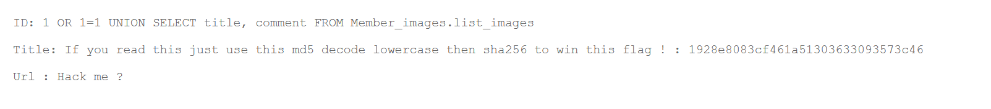
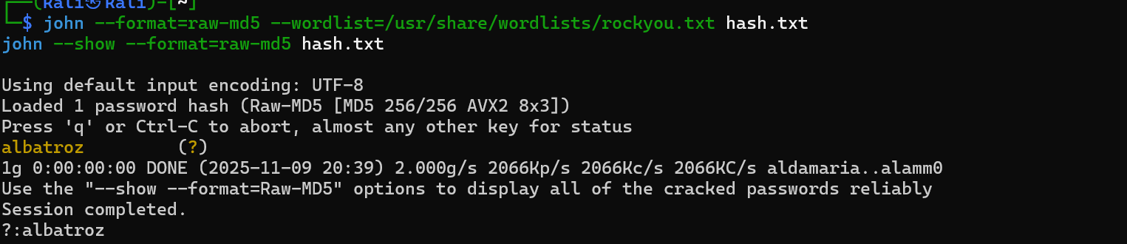
Flag f2a29020ef3132e01dd61df97fd33ec8d7fcd1388cc9601e7db691d17d4d6188
(flag affiché 2 fois dans WebEx)
Remédiations
Utiliser des requêtes préparées (paramétrées) pour toutes les interactions avec la base de données.
Valider et filtrer les entrées utilisateur avant de les utiliser dans une requête.
Appliquer le principe du moindre privilège au compte SQL (droits minimum nécessaires).
Désactiver l’affichage des erreurs SQL pour éviter la fuite d’informations sensibles.

